МІНІСТЕРСТВО ОСВІТИ І НАУКИ УКРАЇНИ
Чорноморський національний університет
імені Петра Могили
Факультет комп’ютерних наук
Кафедра інженерії програмного забезпечення

ЗВІТ
З ЛАБОРАТОРНОЇ РОБОТИ №4
з дисципліни «Основи програмної інженерії»
на тему: «Створення інтерфейсу користувача.»
121 – ЛР.ПЗ.13 – 109.22010913

Виконав: студент 1 курсу, групи 109
спеціальності
121 «Інженерія програмного забезпечення»
_____________________________Н.О.Корнюков ____
(підпис, ініціали та прізвище)
_________21.10.2020_______________
(дата)

Перевірив: викл. кафедри ІПЗ

_________________________І. О. Кандиба___
(підпис, ініціали та прізвище)
____________________
(дата)

м. Миколаїв – 2020 рік
Лабораторна робота №4
1.

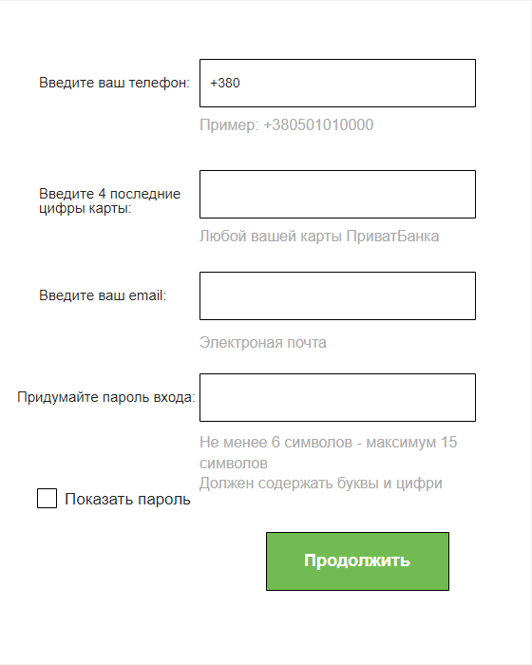
Вкладка реєстрація в якій новий користувач, створює свій профіль.
Обраний дизайн полягає у тому що людина вводить свої данні, він дуже простий.
- 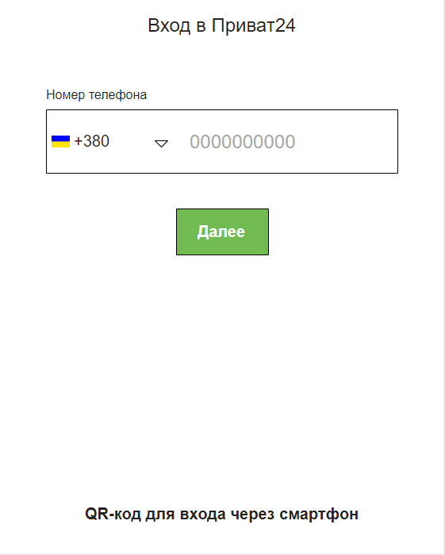
Вхід в аккаунт Приват24.
Обраний дизайн полягає у тому що людина вводить дані телефону але й може уввійти до Приват24 за допомогою QR-коду.
- 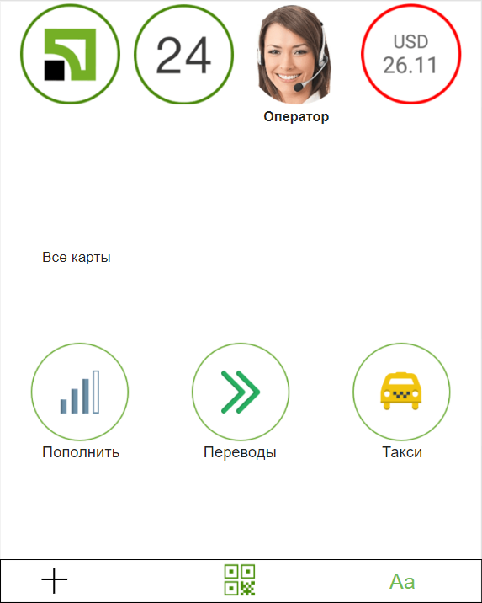
Карти користувача і профіль
Обраний дизайн полягає у тому що людина може перевірити свій баланс на картах і виконати різні операції над своїми картамиі він также дуже простий для розуміння.
- 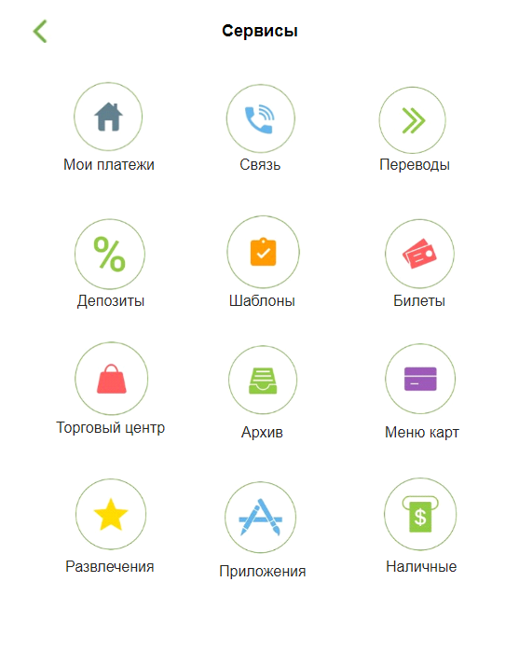
Сервіси Приват24.
Обраний дизайн полягає у тому що тут є всі сервіси в Приват24 і він дуже простий бо все зібрано в одному місці.
- 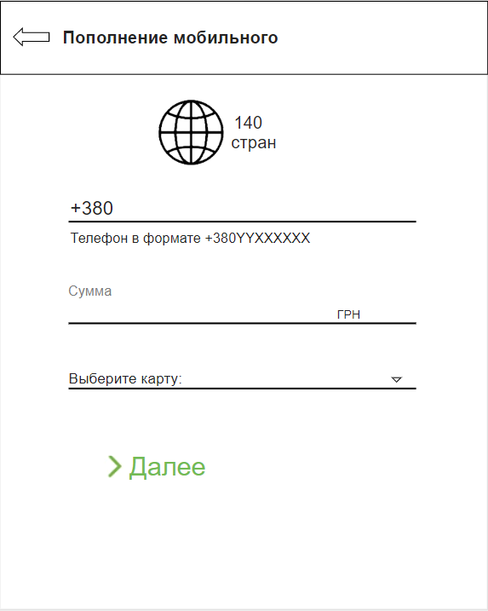
Поповнення мобільного телефону.
Обраний дизайн полягає у тому що тут просто треба вказати номер телефона який потрібно поповнити, вказати суму а також картку з якої буде знято вказану суму.

ВИСНОВОК: Було розглянуто програмне забеспечення “privat24” і був спроектован інтерфейс користувача у було коротко описано дизайн спроектованого інтерфейсу.

